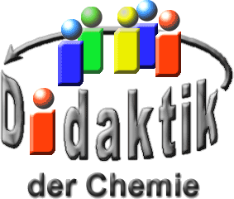

UNIVERSITÄT  
BAYREUTH

Seminar „Übungen im Vortragen – AC“

Gold - Metall der Könige

Anne-Kathrin Betz, WS 03/04; Katharina Kiener, WS 11/12; Michaela Forst, WS 14/15

Gliederung

1 Vorkommen 2

2 Darstellung 3

2.1 Ältestes Verfahren - Die Goldwäsche 3

2.2 Moderne Verfahren 3

2.2.1 Amalgam-Verfahren 3

2.2.2 Cyanid-Laugerei 4

2.2.3 Aus Anoden-Schlamm 5

2.3 Negative Folgen der Gold-Gewinnung 5

3 Eigenschaften 6

4 Experiment: Aqua regia - Königswasser 6

5 Verbindungen des Goldes 7

6 Verwendung von Gold 9

1. **Einstieg 1**: Zur Einführung in das Thema werden vergoldete Münzen vorbereitet. Hierzu wird in einem Becherglas eine Aufschlämmung von Zink-Pulver in 2 - 3 mL Wasser und 5 - 6 NaOH-Plätzchen bereitet. Ein verkupfertes 1-Cent-Stück wird in das Becherglas gelegt und über dem Brenner auf dem Dreifuß solange erhitzt, bis ein grauer Belag entsteht (die Münze wird verzinkt). Der graue Belag lässt sich nach Spülen unter fließendem Wasser nach silbrig-glänzend polieren. Anschließend wird die Münze solange in der Brenner-Flamme gedreht, bis sich der Belag nach goldgelb verfärbt (Zink- und Kupfer-Schicht vermischen sich teilweise, eine Messing-Schicht entsteht). Als Beweis für die Entstehung von Gold dient folgende Berechnung:
$$\begin{matrix}\text{OZ(Cu)} \\ \text{29}\end{matrix} \begin{matrix}\text{+} \\ \text{+}\end{matrix} \begin{matrix}\text{OZ(Zn)} \\ \text{30}\end{matrix} \begin{matrix}\text{+} \\ \text{+}\end{matrix} \begin{matrix}\text{OZ(Na)} \\ \text{11}\end{matrix} \begin{matrix}\text{+} \\ \text{+}\end{matrix} \begin{matrix}\text{OZ(O)} \\ \text{8}\end{matrix} \begin{matrix}\text{+} \\ \text{+}\end{matrix} \begin{matrix}\text{OZ(H)} \\ \text{1}\end{matrix} \begin{matrix}\text{= } \\ \text{=}\end{matrix}\begin{matrix}\text{OZ(Au)} \\ \text{79}\end{matrix}$$

2. Das Vortäuschen von Gold war auch Trick vieler Alchemisten. Die Alchemie entstand ca. 300 v. Chr. in Alexandria und hielt sich bis ca. 1650 n. Chr. Dominantes Interesse der Alchemisten war die Umwandlung der metallischen Grundstoffe Fe und Pb in das Edelmetall Au. Dazu sollte ein Umwandlungsagens, der „Stein der Weisen", wirkungsvoll sein. Dieses geheime Elixier, so dachte man, bringt selbst in kleinsten Mengen die Umwandlung in Gang.
3. Gold ist ein Metall, für das Kriege geführt, Schlachten geschlagen, für das getötet wurde. Mit an Sicherheit grenzender Wahrscheinlichkeit war Gold eines der ersten dem Menschen bekannten Metalle. Fragen muss man sich aber, woher die Faszination Gold kommt, was Gold so edel und was Gold so teuer macht.  Dies und ähnliche Fragen werden im Folgenden erläutert.
4. **Einführung 2:** Zu Beginn des Vortrags wird der Trailer des Filmes "Goldfinger" (James Bond, 1964) gezeigt. Zur Erklärung der Todesursache des Bondgirls wir auf die chemischen und physikalischen Methoden einer Vergoldung eingegangen. **Film:** Trailer des Filmes „[Goldfinger](http://www.youtube.com/watch?v=KdQoSK9wibU)" (1964). [10]
5. **Chemisch:**
   * + Aufdampfen in Vakuum: Tod durch Vakuum, aber nicht durch Vergoldung an sich
     + Galvanisches Vergolden: Eintauchen in Elektrolytlösung und anlegen elektrischer Spannung
6. Physikalisch:
   * + Feuervergolden: sehr hohe Temperaturen nötig; dies würde der Ästhetik des Bondgirls schaden
     + Kalt- und Blattvergolden: würde funktionieren
7. **Einführung 3:** Bei der Assoziation von Gold kommen einem zunächst die Begriffe Münzen, Schmuck, Gold-Barren oder Nuggets in den Sinn. Bei der eingehenderen Beschäftigung mit dem Thema stößt man jedoch schnell auf die Schatten-Seiten der Gold-Gewinnung. Exemplarisch für die immensen Umwelt-Schäden, die bei der Gold-Gewinnung entstehen, werden Bilder von der Katastrophe in Baia Mare, Rumänien gezeigt. Im Jahr 2000 wurden 100.000 m3 Cyanid-Lauge in die Umwelt freigesetzt, nachdem infolge starker Regenfälle ein Damm der Golderz-Aufbereitungsanlage eingerissen war. Ein massives Fisch-Sterben (im Fluss Theiss) war die Folge. Obwohl Gold in gediegener Form vorkommt, sind große Mengen giftiger Chemikalien zur Gewinnung notwendig.

# Vorkommen

Gold kommt in der Natur hauptsächlich gediegen (elementar) als goldhaltiger Quarz SiO2 vor. Das Gold dieser Primär-Lagerstätten wird als Berggold bezeichnet. Daneben kann es in geringen Mengen an Tellur gebunden sein, als Schrifterz (AuAgTe4), Blättererz (Pb, Au) (S, Te, Sb)1-2 oder Calaverit (AuTe2). Natürlich vorkommendes Gold ist chemisch nie vollkommen rein, sondern stets mit kleinen Mengen Silber, Kupfer oder Platin verunreinigt.

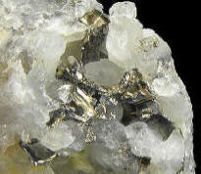

Abb. 1: Schrifterz [11]

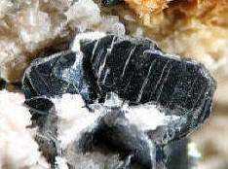

Abb. 2: Blättererz [12]

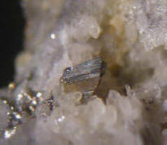

Abb. 3: Calverit [13]

Die wichtigsten Förder-Länder sind Südafrika, Australien, USA und Russland. Die Weltjahres-Produktion betrug im Jahr 2000 ca. 2.570 t. Dies ist sehr wenig, was auf die Seltenheit von Gold zurückzuführen ist (erst an 75. Stelle der Elemente der Erdkruste). Der edle Charakter von Gold kann daran erkannt werden, dass es das einzige elementar vorkommende Metall ist. Dies zeigt, dass Gold chemisch inert ist und somit keine Affinität zu Sauerstoff oder Schwefel zeigt.

# Darstellung

## Ältestes Verfahren - Die Goldwäsche

Bei Verwitterung goldhaltigen Gesteins wird Berggold weggeschwemmt und lagert sich in Fluss-Sanden in Form von Gold-Staub oder Gold-Körnern ab. Dieses so genannte Waschgold wird manuell in Wasser aufgeschlämmt. Aufgrund der höheren Dichte der Gold-Flitter und Gold-Körner setzen sich diese rascher ab als die Begleit-Materialien und können abgetrennt werden. Das so gewonnene Gold wird eingeschmolzen. Diese Methode ist sehr primitiv und bietet nur eine Teil-Ausbeute, sowie geringe Mengen an Gold. Nichtsdestotrotz wurde 1896 in Victoria, Australien, ein 71 kg schwerer Gold- Nugget gefunden. Aus ihm gewann man 65 kg reines Gold und gab ihm den bezeichnenden Namen „Welcome Stranger".

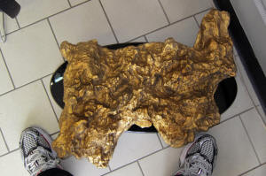

Abb. 4: Modell von „Wellcome Stranger“ [14]

## Moderne Verfahren

### Amalgam-Verfahren

In Steinbrechern wird das goldhaltige Erz vorgebrochen und in Pochwerken gründlich mit Quecksilber durchgearbeitet. Der größte Teil des enthaltenen Goldes amalgamiert mit Quecksilber zu Amalgam. Gleichzeitig entsteht ein grober, trüber Schlamm - die Pochtrübe. Diese lässt man über geneigt liegende, amalgamierte Kupfer-Platten laufen, sodass der restliche Teil des Goldes ebenfalls amalgamiert. Das Goldamalgam wird mehrmals täglich von den Kupfer-Platten abgekratzt und zusammen mit dem zuvor entstandenen erhitzt. Da Quecksilber einen viel niedrigeren Siedepunkt als Gold (Sdp. Hg: 357°C, Sdp. Au: 2.660°C) hat, destilliert es bereits bei geringeren Temperaturen, Gold bleibt zurück. Dieses Roh-Gold wird eingeschmolzen, das Quecksilber wird durch Kondensation im Kühler-System zurückgewonnen. Die Ausbeute dieses Verfahrens liegt bei 60%.

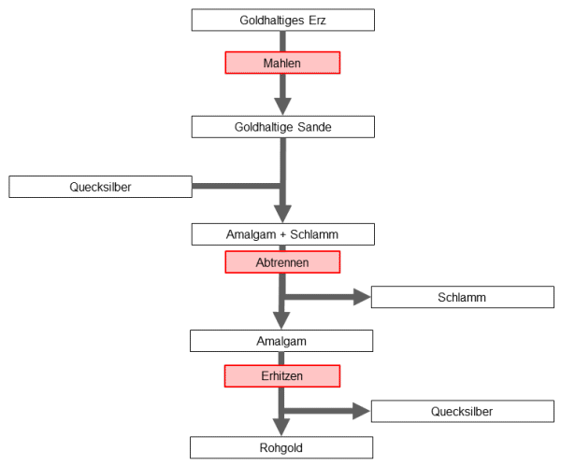

Abb. 5: Schema des Amalgam-Verfahrens

### Cyanid-Laugerei

Bei dieser verbreiteten Methode wird das Material in Nassgries-Mühlen bis zur Schlamm-Feinheit zerteilt (Korngröße= 100 Mikrometer) und in Eindickern auf 50 - 60% Wasser-Gehalt eingedickt. Anschließend wird es in Agitatoren lebhaft mit Pressluft durchmischt, durchlüftet und mit 0,1 - 0,25%iger Kalium- oder Natriumcyanid-Lösung ausgelaugt. Gold wird von Sauerstoffzu Gold(+1)-Ionen oxidiert, anschließend bilden sich mit Cyanat farblose, lösliche Dicyanoaurat- Komplexe:

$$\text{4Au + 2}{\text{H}}_{\text{2}}\text{O + }{\text{O}}_{\text{2}}\text{ + 8KCN }\text{⟶}\text{ 4K}\left[\text{Au}{\left(\text{CN}\right)}_{\text{2}}\right]\text{ + 4KOH}$$

Nach der Fällung (Reduktion) mit Zink-Staub scheidet sich Gold als Schlamm ab:

$$\text{2K}\left[\text{Au}{\left(\text{CN}\right)}_{\text{2}}\right]\text{ + }\text{Zn} \text{⟶}\text{ 2Au + }{\text{K}}_{\text{2}}\left[\text{Zn}{\left(\text{CN}\right)}_{\text{4}}\right]$$

Das erhaltene Gold wird abfiltriert und eingeschmolzen, wobei die Ausbeute bei 95% liegt.

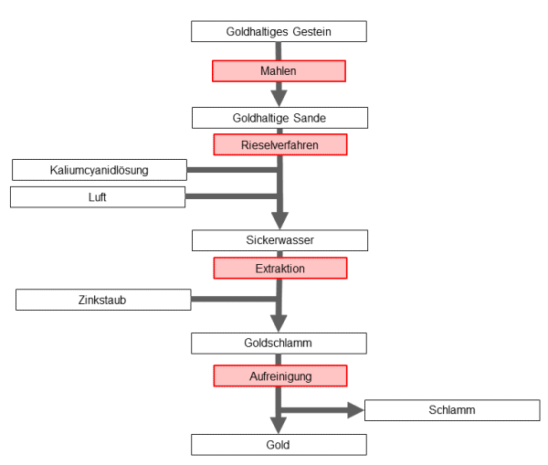

Abb. 6: Schema der Cyanid-Laugerei

### Aus Anoden-Schlamm

Bei der Raffination von Kupfer (Cu) mittels Elektrolyse scheiden sich alle Metalle, die edler sind als Kupfer im Anoden-Schlamm ab. Da Gold ein Standard-Potential von +1,69 V aufweist, Kupfer dagegen nur +0.52 V lässt sich Gold neben Silber (E0= +0,8 V) im Anoden-Schlamm finden.

## Negative Folgen der Gold-Gewinnung

Gold wird in Dritte-Welt-Ländern abgebaut, da es dort diesbezüglich nur sehr wenige gesetzliche Auflagen gibt. Aufgrund der lockeren gesetzlichen Regelung werden durch den modernen Gold-Abbau jedoch langanhaltende Umwelt-Schäden und soziale Probleme verursacht.

Pro Tonne Gestein sind nur ca. 1,5 - 2% Gold nutzbar, 99,9% sind hochgiftiger Abfall. Bei der Cyanid-Laugerei verbleiben pro Mine 2 - 3 Mio. m3 Natriumcyanid in Absatzbecken. Nicht selten kommt es zu Lecks und Damm-Brüchen, wodurch cyanidhaltiger Schlamm in die Umwelt freigesetzt wird, wie es beispielsweise im Jahr 2000 im rumänischen Baia Mare geschehen ist. Ein massives Fisch-Sterben und die Verseuchung der Gewässer war die Folge. Zudem verursacht Cyanid schwere Gesundheitsschäden beim Menschen, da es im menschlichen Körper zum Stillstand der Zellatmungsvorgänge führt. Der unterbundene Sauerstoff-Transport führt zu einem qualvollen Ersticken. In Urwäldern wird beim Amalgam-Verfahren häufig das Amalgam über offenen Feuerstellen erhitzt, wodurch es in die Atmosphäre gelangt und Flüsse und Grundwasser für Jahrzehnte verseucht. Schätzungen zufolge landen jährlich 100 t Quecksilber im Amazonas.

# Eigenschaften

**Elektronen-Konfiguration**: $\left[\text{Xe}\right]\text{4}{\text{f}}^{\text{14}}\text{5}{\text{d}}^{\text{10}}\text{6}{\text{s}}^{\text{1}}$

**Schmelzpunkt**: 1.063°C

**Siedepunkt**: 2.660°C

**Dichte**: 19,32 g/cm³

**Ionisierungsenergien**: 1) 9,2 eV

2) 20,4 eV

3) 30,5 eV

**Standard-Potenzial**: Au/Au+ = +1,69 V

Au/Au3+ = +1,50 V

Das Element Gold steht mit der Ordnungszahl 79 in der 1. Nebengruppe des Periodensystems und hat die Elektronenkonfiguration [Xe]4f145d106s1. Eigenschaften, die Gold als Edelmetall ausweisen sind der hohe Schmelz- und Siedepunkt. Außerdem erfüllt es mit einer Dichte von 19,32 g/cm3 das Kriterium der Schwermetalle (Dichte > 5 g/cm3). Die hohe erste Ionisierungsenergie ist ebenso eine Eigenschaft von Edelmetallen wie das hohe Standard-Potential. Alle Elemente, deren Normal-Potential größer ist als das von Wasserstoff (E0> 0 V) werden als Edelmetalle bezeichnet. Außerdem ist Gold, wie alle Edelmetalle, chemisch inert. Es zeigt also eine hohe Oxidationsbeständigkeit gegen Luft und wird auch von Säuren nicht angegriffen. Gelöst werden kann es nur in sehr starken Oxidationsmitteln wie Königswasser.

# Experiment: Aqua regia - Königswasser

**Zeitbedarf**: 15 Minuten

**Ziel**: Demonstration der Inertheit gegenüber starken Säuren und der Wirkung von Königswasser durch das Auflösen von Gold

**Material**:

* Becherglas
* Pinzette
* Mess-Zylinder
* Schutzhandschuhe

**Chemikalien**:

* Blatt-Gold
* Salzsäure (3 Teile)   
  w= 32% (konz.)   
  CAS-Nr.: 7647-01-0   
    Gefahr   
  H314, H335, H290   
  P260, P305+P351+P338, P303+P361+P353, P304+P340, P309+P311
* Salpetersäure (1 Teil)   
  w= 65% (konz.)   
  CAS-Nr.: 7697-37-2   
     Gefahr   
  H272, H290, H314, H331, EUH071   
  P220, P260, P280, P310, P304+P340, P303+P361+P353, P305+P351+P338

**Durchführung 1**: Blatt-Gold wird in konz. Salzsäure gegeben

**Beobachtung 1**: Die Inertheit des Edelmetalls wird gezeigt, das Blatt-Gold löst sich nicht.

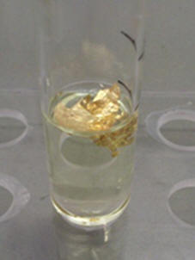

Abb. 7: Blatt-Gold in Salzsäure

**Durchführung 2**: Es wird 1 Teil konz. Salpetersäure hinzugegeben.

**Beobachtung 2**: Das Blatt-Gold löst sich, es entsteht eine gelbliche Färbung.

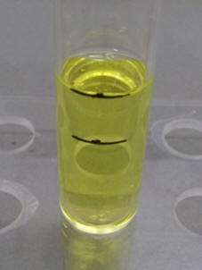

Abb. 8: Blatt-Gold in Königswasser

**Deutung**: Gold kann in Königswasser gelöst werden.

**Erklärung**: Gold kann nur durch starke Oxidationsmittel, wie Königswasser oxidiert werden.

$${\text{HNO}}_{\text{3}}\text{ + 3HCl }\text{⟶} \text{NOCl}\text{ + 2}{\text{Cl}}_{\text{nasc.}}\text{ + 2}{\text{H}}_{\text{2}}\text{O}$$

$$\text{2Au + 2NOCl + 6}{\text{Cl}}_{\text{nasc.}}\text{ + 2}{\text{HNO}}_{\text{3}} \text{⟶}\text{2}{\text{HAuCl}}_{\text{4}}\text{ + 4}{\text{NO}}_{\text{2}}$$

**Entsorgung**: Neutralisation im Becherglas und Entsorgung im Ausguss.

**Quelle**: Obendrauf V., Praxis der Naturwissenschaften -Chemie in der Schule, Experimente mit Blattgold, (5), 2008, S. 31-32

# Verbindungen des Goldes

Neben den Verbindungen in der von Gold bevorzugten Oxidationszahl +III kommen auch folgende Verbindungen vor:

**Oxidationszahl +I**

Au bildet lineare Verbindungen, in denen es die Oxidationszahl +I einnimmt. Allerdings sind in Wasser nur schwerlösliche Verbindungen, sowie stabile Komplexe mit kleinen Au+-Gleichgewichtskonzentrationen beständig. Der Grund hierfür ist das Potential-Diagramm von Gold:

$\text{3}{\text{Au}}^{\text{+}} \text{⟶}\text{ 2Au + }{\text{Au}}^{\text{3+}}$ $\text{ΔE = 0,29 V}$

Au+ ist also in Wasser nicht beständig, es kommt zur Disproportionierung. Beispiele für Verbindungen dieser Oxidationszahl sind AuI, Au2S, sowie der Dicyanoaurat(I)-Komplex der bei der Cyanid-Laugerei entsteht.

**Oxidationszahl +II**

Verbindungen dieser Oxidationszahl sind sehr selten, in den meisten Fällen handelt es sich um gemischte Au(I)/Au(III)-Verbindungen. Bsp.: AuCl2, AuSO4.

**Oxidationszahl +V**

Verbindungen dieser Oxidationszahl sind sehr unbeständig, Bsp.: AuF5. Neben den Verbindungen dieser Oxidationszahlen bildet Au noch unterschiedlich gefärbte Cluster-Verbindungen mit einer durchschnittlichen Oxidationszahl <I sowie metallorganische Verbindungen (Goldalkyle) aus.

**Oxidationszahl +III**

+III ist die bevorzugte Oxidationszahl von Au, hier bilden sich weitaus stabilere, quadratisch planare, Verbindungen als in den anderen Oxidationszahlen.

* **Oxid:** Au2O3 Dieses Oxid ist das einzig sicher bekannte Goldoxid, allerdings ist es thermisch instabil. Oberhalb von 180°C zerfällt es in die Elemente
* **Halogenide**: AuCl3/AuBr3 werden bei 200°C bzw. 150°C aus den Elementen hergestellt
  + - 1. Beide Verbindungen sind dimer, die Au-Atome sind quadratisch koordiniert

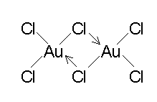

Abb. 9: Goldchlorid

Au4Cl8 = Au2(I)Au2(III)Cl8 Diese Verbindung besteht aus Au(I) und Au(III), wobei Au(I) linear und Au(III) quadratisch koordiniert ist:

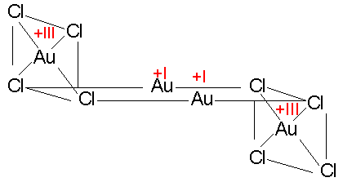

Abb. 10: „Tetragold“

# Verwendung von Gold

60% der gesamten Gold-Vorräte werden zu Schmuck- und Luxus-Gegenständen aller Art verarbeitet. Diese Art der Verwendung ist schon seit langer Zeit bekannt. Dies kann man auch daran erkennen, dass der Name „Gold" vom indogermanischen Begriff „ghel" abgeleitet wurde, was blank, schimmernd bedeutet. Die lateinische Bezeichnung „aurum" kommt von aurora (lat.) = Morgenröte. Bereits alte Völker sammelten beträchtliche Mengen an Gold; so enthielt der Sarg des Tutanchamun zum Beispiel 112 kg Gold. Je nach Verwendungszweck werden verschiedene Metalle mit Gold zu Legierungen verbunden. Weißgold zum Beispiel ist eine Legierung aus Au (1/3-3/4 des Gewichts), Cu, Ni und Ag. Mit Gold-Legierungen schweißplattierte Bleche (meistens Messing) bezeichnet man als Doublé. Sie werden zu billigem Schmuck oder Uhr-Gehäusen verarbeitet. Die zweite wichtige Verwendungsart von Au ist die Geld-Anlage (30%). Hierbei findet man Au als geprägte oder gegossene Feingold-Barren mit einem Gewicht von 1 - 1.000 g, sowie als Münzen auf dem Markt. Die Gold-Münzen der meisten Länder sind Legierungen aus 90% Au und 10% Cu. Bekannt hierbei sind der Krüger-Rand (1 Unze), der Maple Leaf (1 Unze) und der Australische Nugget (1/2 Unze). Standard zur Abmessung von Gold ist die Unze Feingold. Eine Unze bezeichnet eine Menge von 31,1035 g Gold. Die Bezeichnung Karat dagegen bezieht sich auf die Feinheit, den Anteil der Legierung an reinem Gold. Reines Gold hat 24 Karat. Die Bezeichnung stammt von den Samen des Johannisbrotbaums, die in der Antike zum Abwiegen von Edelmetallen und Edelsteinen verwendet wurden. Heute jedoch bezieht sich die Angabe von Karat bei Edelsteinen nicht, wie beim Gold, auf die Reinheit, sondern auf die Masse. Bei Edelsteinen bezeichnet man 200 mg als 1 Karat. Ferner findet Gold Verwendung in der Glas- und Keramik-Industrie, in der Dental-Technik, der Elektro-Industrie, der Optik und der Raumfahrt.

1. **Abschluss 1**: Die Gründe für den edlen Charakter und den Preis des Goldes sind vielfältig. Wichtig sind neben der Farbe, der Seltenheit und den chemischen Eigenschaften vor allem die physikalischen Eigenschaften, die gute Verarbeitbarkeit und breite Anwendung garantieren. Gedanken sollte man sich aber auch über den wahren Preis des Goldes machen.
2. **Abschluss 2:** Gold trägt auf Grund seiner chemischen Inertheit, der hervorragenden Duktilität, dem dekorativen und finanziellen Wert wohl zu Recht den Namen „König der Metalle." Allerdings gehört der Tod durch Vergoldung der menschlichen Haut (Hautatmung weniger als 1% [16]) den Hollywood-Mythen an oder erfordert toxische Zusätze in der aufgetragenen Substanz.
3. **Abschluss 3:** Aufgrund des edlen Charakters des Goldes sind drastische Mittel notwendig, um es zu lösen. Die Verwendung giftiger Chemikalien führt dabei zu einer hohen Belastung oder Zerstörung der Umwelt. Verbesserte Sicherheitsstandards bei technischen Verfahren und das Recycling von Elektro-Schrott können die Umwelt-Belastung zumindest minimieren.

**Quellen:**

1. N. N. Greenwood, A. Earnshaw, Chemie der Elemente, VCH-Verlagsgesellschaft, Weinheim, 1988
2. A. F. Holleman, E. Wiberg: Lehrbuch der anorganischen Chemie, 102. Auflage, Walter de Gruyter-Verlag, Berlin - New York, 2007
3. E. Riedel, Anorganische Chemie, 6. Auflage, Walter de Gruyter-Verlag, Berlin - New York, 2004
4. <http://de.wikipedia.org/wiki/Vergolden>; (16.01.2017)
5. <http://de.wikipedia.org/wiki/Gold>; (16.01.2017)
6. <http://www.regenwald.org/12-fragen/gold>; (16.01.2017)
7. <http://www.vsp-vernetzt.de/soz/000510.htm>; (16.01.2017)
8. Quelle verschollen
9. <http://www.goldseiten.de>; (26.01.2017)

1. <http://www.youtube.com/watch?v=KdQoSK9wibU>; (26.01.2017)

1. <https://commons.wikimedia.org/wiki/File:Sylvanite-Quartz-260038.jpg>, 22.02.2016, Autor: Rob Lavinsky, Lizenz: creative commons

1. <https://commons.wikimedia.org/wiki/File:Nagyagite-163939.jpg>, 22.02.2016, Autor: Christian Rewitzer, Lizenz: creative commons

1. <http://tw.strahlen.org/fotoatlas1/calaverite_foto.html>, 08.03.2016, Autor und Copyright: Thomas Witzke

1. <http://golddetecting.4umer.net/t3490-larger-nuggets>; (26.01.2017) (Quelle verschollen, 09.10.2020)
2. Quelle verschollen

1. <http://de.wikipedia.org/wiki/Hautatmung>; (26.01.2017)
2. <http://www.chemie.de/lexikon/Gold.html>; (26.01.2017)